**Game-дизайн**

# Описание gameplay

Вы играете за студента, который всегда приходит в универ только на зачетную неделю и закрывает все предметы. Передвигаясь по универу ему предстоит закрыть все зачеты, которые представляют из себя различного рода мини игры, а так же экзамены, которые состоят из цепочки различных мини квестов, будь то мини игры или выполнение личной просьбы преподавателя, после выполнения квестов предмет считается закрытым. Помимо этого с увеличением курса студента во вселенной игры будут происходить необычные события (зомби апокалипсис, конец света, мы еще подумаем над этим), которые повлияют на геймплей.

Также, студенту предстоит следить за своим уровнем энергии и временем до конца рабочего дня, если он не успеет закрыть хоть один предмет или энергия закончится, то день начнется сначала и квесты уже будут другими.

Сложность в игре увеличивается с каждым семестром. (перекрытие некоторых коридоров, или увеличение затрат энергии, а так же укорачивание дня)

Управление персонажем реализовано с помощью нарисованного в нижнем левом углу джойстика, который отвечает за передвижение персонажа и кнопки в правом углу, которая отвечает за взаимодействие с чем-либо.

# Обзор существующих решений

Игра Among Us. По своей сути не особо похожа на нашу, однако идея квестов схожа. Список в верхнем правом углу и мини игры на точках выполнения. 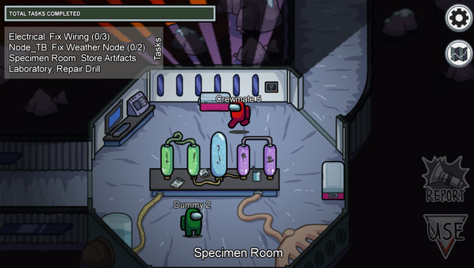

Игра The Escapists 2. С этой игрой схожесть проявляется в шкале энергии и времени дня. 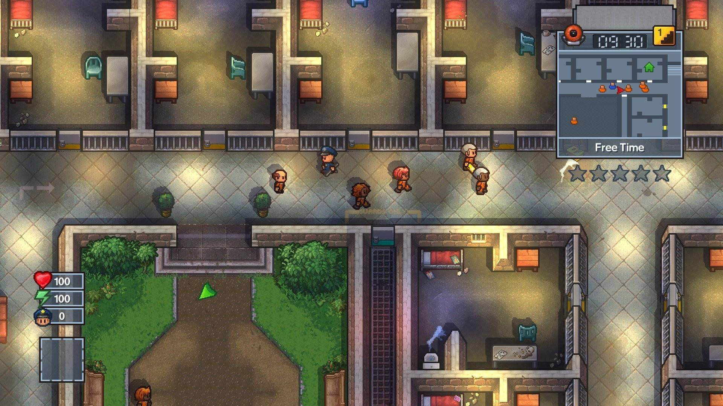

Игра Pocket Mortys. Похожие диалоги с квестовыми персонажами. 